2019 yılı Ocak ayında kurulan şirketlerin sayısında bir önceki aya göre %30,24 artış oldu.
- Bir önceki aya göre kurulan şirket sayısı %30,24 kurulan kooperatif sayısı %4,71 oranında artmış olup gerçek kişi ticari işletme sayısı %7,75 oranında azalmıştır.
- Bir önceki aya göre kapanan şirket sayısında %5,95 oranında azalış olup kapanan kooperatif sayısında %20,44 kapanan gerçek kişi ticari işletme sayısında %68,38 oranında artış olmuştur.
Kapanan şirket sayısında geçen yılın aynı ayına göre %12,84 azalış oldu.
- 2019 yılı Ocak ayında, 2018 yılı Ocak ayına göre kurulan şirket sayısı %13,18 kurulan kooperatif sayısı %7,29 kurulan gerçek kişi ticari işletme sayısında %37,76 oranında azalmıştır.
- 2019 yılı Ocak ayında, kapanan şirket sayısı 2018 yılının aynı ayına göre %12,84 kapanan kooperatif sayısında %19,90 oranında azalış olup kapanan gerçek kişi ticari işletme sayısında %6,56 oranında artış olmuştur.

2019 Ocak Ayı Genel Görünümü
İLAN  TÜRÜ | ŞİRKET  TÜRÜ | OCAK 2019 | ARALIK  2018 | Bir Önceki Aya Göre Değişim (%) | OCAK 2018 | Bir Önceki Yılın Aynı Ayına Göre Değişim (%)
Kurulan* | Şirket | 8.278 | 6.356 | 30,24 | 9.535 | -13,18
Kurulan* | Kooperatif | 89 | 85 | 4,71 | 96 | -7,29
Kurulan* | Ger.Kişi Tic.İşl. | 3.073 | 3.331 | -7,75 | 4.937 | -37,76
Tasfiye | Şirket | 1.614 | 1.504 | 7,31 | 1.483 | 8,83
Tasfiye | Kooperatif | 52 | 62 | -16,13 | 54 | -3,70
Kapanan** | Şirket | 1.927 | 2.049 | -5,95 | 2.211 | -12,84
Kapanan** | Kooperatif | 165 | 137 | 20,44 | 206 | -19,90
Kapanan** | Ger.Kişi Tic.İşl. | 2.987 | 1.774 | 68,38 | 2.803 | 6,56
* Kurulan gerçek kişi ticari işletmesi sayısı adi ortaklıkları da içermektedir.
* * Kapanan gerçek kişi ticari işletmesi sayısı, yapılan tebligatlarla ticari faaliyeti bulunmadığı tespit edilen gerçek kişi ticari işletmesinin kayıtlarının ilgili Ticaret Sicil Müdürlükleri tarafından Ticaret Sicil Yönetmeliğinin 51. maddesine istinaden re’sen silinen işletmelerini kapsamamaktadır. 2019 yılı Ocak ayında 1.685, gerçek kişi ticari işletmesi re’sen kapatılmıştır

2019 yılı Ocak ayında Ardahan’da şirket ve kooperatif kuruluşu gerçekleşmemiştir.
- 2019 yılı Ocak ayında kurulan toplam 8.367 şirket ve kooperatifin %86,95’ini limited şirket, %11,96’sı anonim şirket, %1,06’sı ise kooperatiftir. Şirket ve kooperatiflerin %43,98’i İstanbul,
%9,47’si Ankara, %5,39’u İzmir’de kurulmuştur.
- Bu ay Ardahan’da şirket ve kooperatif kuruluşu gerçekleşmemiştir.

2019 Ocak ayında kurulan şirketlerin sermayelerinin toplamı, bir önceki aya göre %13,18 oranında arttı.

- 2019 yılı Ocak ayında 8.367 şirket ve kooperatif kurulmuştur. Bu dönemde kurulan toplam 7.275 limited şirket, toplam sermayenin %73,09’unu, 1.001 anonim şirket ise %26,90’ını oluşturmaktadır. Ocak ayında kurulan şirketlerin sermayelerinin toplamı, Aralık ayına göre %13,18 oranında artmıştır.
2019 Ocak Ayı Şirket Türlerine Göre Şirket Kuruluşları
 |  | Şirket Türleri |  |  |  |  | Genel Toplam
 |  | Anonim | Kollektif | Komandit | Limited | Kooperatif | Genel Toplam
ARALIK 2018 | Sayı | 881 | 1 |  | 5.474 | 85 | 6.441
ARALIK 2018 | Sermaye (TL) | 707.535.220 | 10.000 |  | 1.541.143.750 |  | 2.248.688.970
OCAK 2019 | Sayı | 1.001 | 2 |  | 7.275 | 89 | 8.367
 | Sermaye (TL) | 684.573.146 | 300.000 |  | 1.860.122.875 |  | 2.544.996.021

2019 Ocak ayında şirket ve kooperatiflerin 2.945’i ticaret, 1.285’i imalat ve 765’i inşaat sektöründe kurulmuştur. 1.287 gerçek kişi ticari işletmesi ise ticaret sektöründe kuruldu.
- 2019 Ocak ayında şirket ve kooperatiflerin 2.945’i ticaret, 1.285’i imalat ve 765’i inşaat sektöründe kurulmuştur. 2019 Ocak ayında kurulan gerçek kişi ticari işletmelerinin; 1.287’si toptan ve perakende ticaret motorlu taşıtların ve motosikletlerin onarımı, 435’i imalat, 400’ü inşaat sektöründedir.
- Bu ay kapanan şirket ve kooperatiflerin; 700’ü toptan ve perakende ticaret, motorlu taşıtların ve motosikletlerin onarımı, 366’si inşaat, 238’i imalat sektöründedir.
- Bu ay kapanan gerçek kişi ticari işletmelerinin 1.182’si toptan ve perakende ticaret, motorlu taşıtların ve motosikletlerin onarımı, 693’ü inşaat, 269’u imalat sektöründedir.

2019 Ocak ayında kurulan 89 Kooperatifin 35’i Konut Yapı Kooperatifidir.
- 2019 Ocak ayında kurulan 89 Kooperatifin 35’i Konut Yapı Kooperatifi, 14’ü Motorlu Taşıyıcılar Kooperatifi ve 12’si Tarımsal Kalkınma Kooperatifi olarak kurulmuştur.

2019 yılı Ocak ayında 1.213 adet yabancı ortak sermayeli şirket kuruldu.
- 2019 yılı Ocak ayında kurulan 1.213 yabancı ortak sermayeli şirketin 643’ü Türkiye, 104’ü İran, 89’u Suriye ortaklı olarak kurulmuştur.
- Kurulan 1.213 yabancı ortak sermayeli şirketin 114’ü anonim, 1.099’u limited şirkettir. 2019 yılı Ocak ayında kurulan şirketlerin 169’u Belirli bir mala tahsis edilmemiş mağazalardaki toptan ticaret, 84’ü Gayrimenkul acenteleri, 62’si Lokantalar ve seyyar yemek hizmeti faaliyetleri sektöründe kurulmuştur.
- Kurulan yabancı ortak sermayeli şirketlerin toplam sermayelerinin % 78,29’ünü yabancı sermayeli ortak payını oluşturmaktadır.
 |  | Anonim | Limited | Genel Toplam
OCAK 2019 | Sayı | 114 | 1.099 | 1.213
OCAK 2019 | Ortak Olunan Şirketlerin Toplam Sermayesi (TL) | 46.840.645 | 281.123.500 | 327.964.145
OCAK 2019 | Ortak Olunan Şirketlerdeki Yabancı Ortak Sermaye Toplamı (TL) | 39.322.845 | 217.456.700 | 256.779.545
OCAK 2019 | Yabancı Ortak Sermaye Oranı (%) | 83,95 | 77,35 | 78,29
Not: Yıllık olarak kurulan yabancı ortak sermayeli şirketlerin, sermaye uyruklarının illere ve faaliyet alanlarına göre dağılımlarının görüleceği tablolar hazırlanmıştır. İlgili tablolara http://www.tobb.org.tr/resmi-istatistik bağlantısından ulaşabilirsiniz.

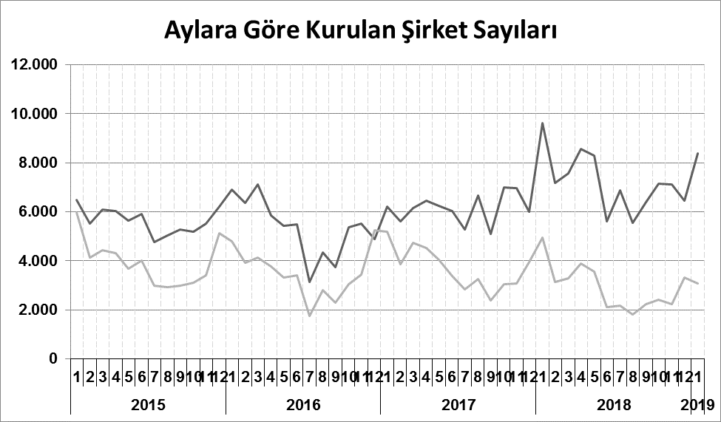
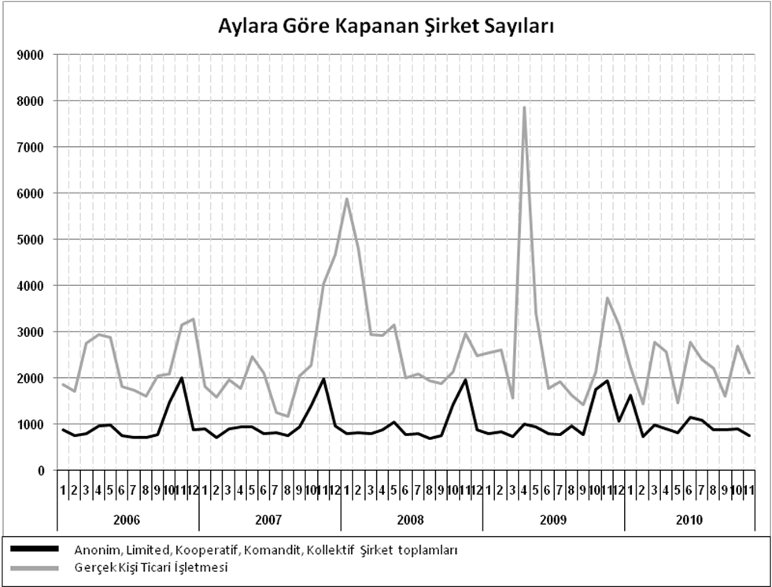
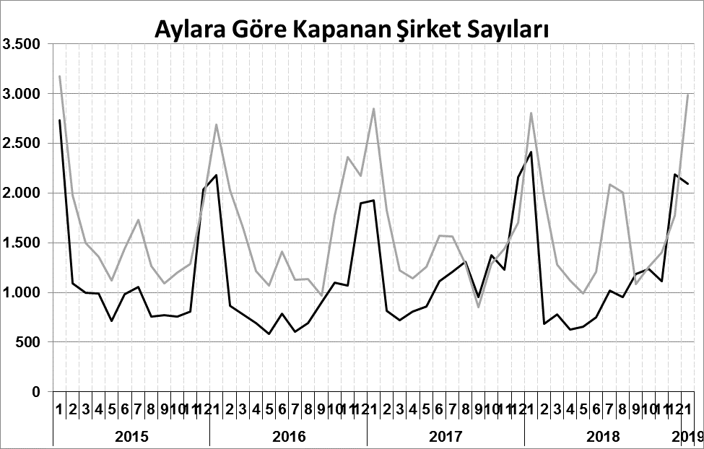
Anonim, Limited, Kooperatif, Komandit, Kollektif Şirket toplamları
Gerçek Kişi Ticari İşletmesi
Bir sonraki haber bülteninin yayımlanma tarihi 22 Mart 2019’dur.
Ayrıntılı tablo ve grafiklere www.tobb.org.tr/resmi-istatistik adresinden erişebilirsiniz.

